Федеральное агентство по образованию

Государственное образовательное учреждение высшего профессионального образования

ВОЛГОГРАДСКИЙ ГОСУДАРСТВЕННЫЙ ТЕХНИЧЕСКИЙ УНИВЕРСИТЕТ

Кафедра: «Автомобиле - и тракторостроение»

**Анализ динамических характеристик**

**автотракторной силовой передачи**

**по дисциплине: “САПР в тракторостроении”**

Выполнил:

студент группы АТФ-4С

Дитковский Р.С.

Проверил:

Соколов-Добрев Н.С.

Волгоград, 2010

Введение

Нагруженность силовых передач тягово-транспортных средств в эксплуатации имеет динамический характер. Она формируется в результате действия как внешних, так и внутренних возмущений. Основными среди внешних считаются флуктуации тягового сопротивления и крутящего момента двигателя, возмущения от колебаний остова на подвеске, для гусеничных машин – от неравномерности перемотки гусеницы, а также воздействия со стороны системы управления. Основными среди внутренних считаются кинематические и силовые возмущения от перезацепления шестерен, несоосности валов, неравномерности вращения кардана, деформаций и смещений корпусных деталей.

Неравномерность действия внешних нагрузок вызывает крутильные и изгибные колебания в валопроводе силовой передачи. Их роль в процессе накопления усталостных повреждений значительна. По современным данным, до *80 %* отказов в передачах обязано своим происхождением именно колебаниям.

Выполняемые в этом курсе лабораторные работы основаны на используемых в инженерной практике методах анализа динамических характеристик передач на этапе проектирования.

Лабораторная работа № 1

РЕДУЦИРОВАНИЕ МОДЕЛИ СИЛОВОЙ ПЕРЕДАЧИ И ПОЛУЧЕНИЕ В ЕЕ СПЕКТРЕ ЗАДАННЫХ СОБСТВЕННЫХ ЧАСТОТ

**1.1 Исходные данные для выполнения исследований**

Исследования выполняются на базе динамической модели силовой передачи трактора ***ВТ-100*** производства ***ВгТЗ***. Начальная динамическая модель передачи приведена на рис. ***1а,*** редуцированная до ***10*** масс динамическая модель приведена на рис. ***1б***.

С9

С8

С7

С6

С5

С4

С3

С2

С1

I1

I10

I9

I8

I7

I6

I5

I4

I3

I2

## Рис. ***1***. Полная ***а)*** и редуцированная ***б)*** динамические модели передачи

1

2

3

4

5

6

10

7

9

11

12

13

8

14

15

16

17

18

20

22

24

19

21

23

25

26

27

28

29

30

а)

б)

В таблице ***1*** приведены значения моментов инерции масс модели и жесткости их связей при включенной в ***КПП*** третьей передаче, на которой выполняется основная часть сельскохозяйственных работ.

Каждый студент для выполнения исследования получает у преподавателя задание, в соответствии с которым он должен изменить (пересчитать) величины моментов инерции масс и жесткости связей исходной ***10-массовой*** модели на основе предложенных преподавателем коэффициентов. Пример задания для каждого студента показан в таблице ***2***. В соответствии с приведенными в таблице коэффициентами должны быть изменены параметры соответствующих элементов исходной модели.

Упруго-инерционные параметры динамической модели передачи

Таблица ***1***

|  |  |  |  |
| --- | --- | --- | --- |
| Моменты инерции масс (приведены к оси ведущего колеса) | | | |
| Обозначение массы | Узел | | Момент  инерции, кг⋅м2 |
| I1 | Двигатель и ведущие элементы муфты сцепления | | 2604,8 |
| I2 | Ведомые элементы муфты сцепления | | 101,01 |
| I3 | Карданный вал | | 11,99 |
| I4 | Ведущие элементы коробки передач | | 94,691 |
| I5 | Ведомые элементы коробки передач | | 163,2 |
| I6 | Главная передача | | 126,95 |
| I7 | Водило планетарного механизма поворота и шкив фрикциона | | 11,388 |
| I8 | Конечная передача и шкив остановочного тормоза | | 10,422 |
| I9 | Гусеничный обвод и вращающиеся детали ходовой системы | | 80,64 |
| I10 | Поступательно движущиеся массы трактора и плуга | | 4518,2 |
| Жесткость участков валопровода (приведена к оси ведущего колеса) | | | |
| Обознач. Участка | Участок | Жесткость  связи, Н⋅м/рад | |
| С1 | Двигатель – ведомые элементы муфты сцепления | 24960000 | |
| С2 | Ведомые элементы муфты – карданный вал | 427560000 | |
| С3 | Карданный вал – ведущие элементы коробки | 6688000 | |
| С4 | Ведущие – ведомые элементы коробки | 80753000 | |
| С5 | Ведомые элементы коробки – главная передача | 1874448000 | |
| С6 | Главная передача – механизм поворота | 327750000 | |
| С7 | Механизм поворота – конечная передача | 50596000 | |
| С8 | Конечная передача – ходовая система | 45009000 | |
| С9 | Ходовая система – массы трактора и плуга | 58380000 | |

Коэффициенты для изменения параметров элементов

Таблица ***2***

|  |  |  |  |  |  |  |  |  |  |  |  |  |  |  |  |  |  |  |
| --- | --- | --- | --- | --- | --- | --- | --- | --- | --- | --- | --- | --- | --- | --- | --- | --- | --- | --- |
| Параметр | I1 | I2 | | I3 | | I4 | | I5 | | I6 | | I7 | | I8 | | I9 | | I10 |
| Коэффициент | 2 | 2,1 | | 2,2 | | 2,3 | | 2,4 | | 2,5 | | 2,6 | | 2,7 | | 2,8 | | 2,9 |
| Параметр | С1 | | С2 | | С3 | | С4 | | С5 | | С6 | | С7 | | С8 | | С9 | |
| Коэффициент | 2 | | 2,1 | | 2,2 | | 2,3 | | 2,4 | | 2,5 | | 2,6 | | 2,7 | | 2,8 | |

**1.2 Редуцирование модели**

**1.2.1 Метод редуцирования**

Каждый студент должен выполнить дальнейшее редуцирование ***10-массовой*** модели до ***6***-массовой. Редукция модели проводится по методу Ривина и основана на замене отдельных элементарных двухмассовых колебательных систем (рис. ***2а***) одномассовыми (рис. ***2б***) путем объединения двух масс в одну и пропорционального изменения податливости связей объединенной массы.

Ik-1 Ck Ik+1 C'k-1 I'k C'k+1

а) б)

Рис. ***2***. Схемы парциальных систем

Величина момента инерции объединенной массы и новые величины жесткости ее связей рассчитываются в соответствии со следующими формулами:

,

,

,

где  - момент инерции объединенной массы;

 - моменты инерции объединяемых масс;

 - крутильная жесткость связей объединенной массы;

 - крутильная жесткость связи объединяемых масс.

При этом способе первая и последняя массы системы не участвуют в редукции - их масса не может быть распределена между другими, также и к ним не может быть добавлена масса, иначе редуцированная модель может отличаться по динамическим свойствам от нередуцированной. Таким образом, метод позволяет редуцировать модель, включающую в себя не менее трех масс.

**1.2.1 Выполнение редуцирования**

Редуцирование выполняется при помощи программного комплекса ***DASP1***.

После расчета на экран выдаются новые значения момента инерции объединенной массы и жесткость ее связей с предыдущими и последующими массами, а также распечатываются значения моментов инерции масс и жесткости связей новой системы и ее парциальные частоты.

На последующем шаге для редуцирования снова выбираем массу с наивысшей парциальной частотой и повторяем операции. В результате будет получена модель, редуцированная до ***6*** масс. Ход редуцирования отражаем в таблице 3.

Последовательность редуцирования модели

Таблица ***3***

|  |  |  |  |  |  |  |  |  |  |  |  |  |  |  |  |  |  |  |  |  |  |  |  |  |  |  |  |  |  |  |  |  |  |  |
| --- | --- | --- | --- | --- | --- | --- | --- | --- | --- | --- | --- | --- | --- | --- | --- | --- | --- | --- | --- | --- | --- | --- | --- | --- | --- | --- | --- | --- | --- | --- | --- | --- | --- | --- |
| Число | Номер массы или связи | | | | | | | | | | | | | | | | | | | | | | | | | | | | | | | | | |
| масс | 1 | 2 | | | | | 3 | | | | 4 | | | 5 | | | 6 | | | 7 | | | | 8 | | | | 9 | | | | | | 10 |
|  | Моменты инерции масс, кг⋅м2 | | | | | | | | | | | | | | | | | | | | | | | | | | | | | | | | | |
|  | 2604,8 | 101,01 | | | | | 11,9 | | | | 94,691 | | | 163,2 | | | 126,95 | | | 11,388 | | | | 10,422 | | | | 80,64 | | | | | | 4518,2 |
| 10 | Крутильная жесткость связей, Н⋅м/рад | | | | | | | | | | | | | | | | | | | | | | | | | | | | | | | | | |
|  | 0,25*108 | | 0,428*109 | | | | | 0,669*107 | | | | 0,808*108 | | | | 0,187*1010 | | | 0,328*109 | | | | 0,506*108 | | | | | 0,45*108 | | | | | 0,584*108 | |
|  | Парциальные частоты колебаний масс, Гц | | | | | | | | | | | | | | | | | | | | | | | | | | | | | | | | | |
|  | 15,6 | 337 | | | | | 961 | | | | 153 | | | 551 | | | 663 | | | 917 | | | | 482 | | | | 180 | | | | | | 18,1 |
|  | Моменты инерции масс, кг⋅м2 | | | | | | | | | | | | | | | | | | | | | | | | | | | | | | | | | |
|  | 2604,8 | | 101,01 | | | | | 112,91 | | | | 163,2 | | | | 126,95 | | 11,388 | | | | 10,422 | | | | | 80,64 | | | | | 4518,2 | | |
| 9 | Крутильная жесткость связей, Н⋅м/рад | | | | | | | | | | | | | | | | | | | | | | | | | | | | | | | | | |
|  | 0,25*108 | | | 0,735*107 | | | | | 0,355*108 | | | | 0,187*10 | | | | 0,328*109 | | | | 0,506*108 | | | | | 0,45*108 | | | | | 0,584*108 | | | |
|  | Парциальные частоты колебаний масс, Гц | | | | | | | | | | | | | | | | | | | | | | | | | | | | | | | | | |
|  | 15,6 | | 90 | | | | | 98,1 | | | | 544 | | | | 663 | | 917 | | | | 482 | | | | | 180 | | | | | 25,6 | | |
|  | Моменты инерции масс, кг⋅м2 | | | | | | | | | | | | | | | | | | | | | | | | | | | | | | | | | |
|  | 2604,8 | | | 101,01 | | | | | 112,91 | | | | 163,2 | | | | 126,95 | | | | 138,388 | | | | | 80,64 | | | | | 4518,2 | | | |
| 8 | Крутильная жесткость связей, Н⋅м/рад | | | | | | | | | | | | | | | | | | | | | | | | | | | | | | | | | |
|  | 0,25*108 | | | | 0,735*107 | | | | | 0,355*108 | | | | | 0,187*1010 | | | | 0,472*108 | | | | | | 0,419*108 | | | | | 0,584*108 | | | | |
|  | Парциальные частоты колебаний масс, Гц | | | | | | | | | | | | | | | | | | | | | | | | | | | | | | | | | |
|  | 15,6 | | | 90 | | | | | 98,1 | | | | 544 | | | | 619 | | | | 128 | | | | | 178 | | | | | 25,6 | | | |
|  | Моменты инерции масс, кг⋅м2 | | | | | | | | | | | | | | | | | | | | | | | | | | | | | | | | | |
|  | 2604,8 | | | | 101,01 | | | | | 112,91 | | | | | 163,2 | | | | 290,15 | | | | | | 80,64 | | | | | 4518,2 | | | | |
| 7 | Крутильная жесткость связей, Н⋅м/рад | | | | | | | | | | | | | | | | | | | | | | | | | | | | | | | | | |
|  | 0,25*108 | | | | | 0,735*107 | | | | | | 0,351*108 | | | | | 0,467*108 | | | | | 0,419*108 | | | | | | | 0,584*108 | | | | | |
|  | Парциальные частоты колебаний масс, Гц | | | | | | | | | | | | | | | | | | | | | | | | | | | | | | | | | |
|  | 15,6 | | | | 90 | | | | | 97,6 | | | | | 113 | | | | 88 | | | | | | 178 | | | | | 25,6 | | | | |
|  | Моменты инерции масс, кг⋅м2 | | | | | | | | | | | | | | | | | | | | | | | | | | | | | | | | | |
|  | 2604,8 | | | | | 101,01 | | | | | | 112,91 | | | | | 163,2 | | | | | 290,15 | | | | | | | 370,79 | | | | | |
| 6 | Крутильная жесткость связей, Н⋅м/рад | | | | | | | | | | | | | | | | | | | | | | | | | | | | | | | | | |
|  | 0,25*108 | | | | | | 0,735*107 | | | | | | | 0,351*108 | | | | | | 0,249*108 | | | | | | | | 0,448*108 | | | | | | |
|  | Парциальные частоты колебаний масс, Гц | | | | | | | | | | | | | | | | | | | | | | | | | | | | | | | | | |
|  | 15,6 | | | | 90 | | | | | 97,6 | | | | | 96,6 | | | | 78 | | | | | | 84 | | | | | | | | | |

**1.3 Получение в спектре модели заданных собственных частот**

**1.3.1 Исследование влияния параметров элементов модели на собственные частоты**

Выбираем в главном меню программного комплекса ***DASP1*** пункт ***«Формирование собственного частотного спектра»***. Вводим параметры полученной 6-массовой модели – моменты инерции масс и жесткость связей. Рассчитываем и заносим в таблицу собственные частоты. По запросу программы вводим диапазон поиска собственных частот в 0 с шагом ***0,1 Гц***.

Далее выполняем исследование влияния на эти частоты параметров каждого элемента модели. Заготавливаем таблицу ***4***, в которую заносим рассчитанные значения параметров указанных элементов и собственные частоты, соответствующие модели с этими параметрами.

Параметры элементов модели и собственные частоты

Таблица ***4***

|  |  |  |  |  |  |  |
| --- | --- | --- | --- | --- | --- | --- |
| Моменты инерции, кг⋅м2 | | Собственные частоты, Гц | | | | |
| Жесткость связей, Н⋅м/рад | | 1 | 2 | 3 | 4 | 5 |
| I1/10 | 260,48 | 21,3 | 53,7 | 91,2 | 101,1 | 128,799 |
| 10I1 | 26048 | 11,1 | 52,1 | 87,9 | 94,6 | 128,699 |
| I2/10 | 10,101 | 12,7 | 52,8 | 91,8 | 127,299 | 285,893 |
| 10I2 | 1010,1 | 12,7 | 31,2 | 54,5 | 92,1 | 128,099 |
| I3/10 | 11,291 | 13,0 | 61,7 | 89,6 | 98,7 | 316,592 |
| 10I3 | 1129,1 | 10,9 | 29,1 | 82,1 | 91,3 | 108,099 |
| I4/10 | 16,32 | 13,3 | 61,7 | 89,1 | 96,7 | 314,292 |
| 10I4 | 1632 | 9,8 | 33,3 | 85,2 | 91,7 | 105,1 |
| I5/10 | 29,015 | 36,2 | 59,4 | 123,99 | 253,594 | 10000,05 |
| 10I5 | 2901,5 | 31,9 | 57,5 | 61,4 | 126,799 | 10000,05 |
| I6/10 | 37,079 | 12,3 | 52,2 | 84,1 | 92,6 | 128,199 |
| 10I6 | 3707,9 | 7,9 | 51,8 | 58,4 | 91,5 | 127,199 |
| С1/10 | 0,25*107 | 7,8 | 40,2 | 60,9 | 92,5 | 128,499 |
| 10С1 | 0,25*109 | 13,8 | 54,0 | 92,1 | 127,999 | 258,694 |
| С2/10 | 0,735*106 | 5,0 | 48,6 | 81,7 | 91,1 | 125,599 |
| 10С2 | 0,735*108 | 15,5 | 20,0 | 74,1 | 100,2 | 163,897 |
| С3/10 | 0,351*107 | 8,1 | 15,5 | 47,8 | 63,7 | 97,8 |
| 10С3 | 0,351*109 | 12,8 | 15,5 | 54,6 | 94,4 | 368,499 |
| С4/10 | 0,249*107 | 8,0 | 15,5 | 29,9 | 84,2 | 120,299 |
| 10С4 | 0,249*109 | 12,8 | 15,5 | 69,2 | 107,299 | 256,594 |
| С5/10 | 0,448*107 | 11,5 | 25,3 | 66,0 | 92,0 | 128,199 |
| 10С5 | 0,448*109 | 12,8 | 57,0 | 91,6 | 127,399 | 266,494 |
| Номинальные частоты | | 12,7 | 52,2 | 88,4 | 94,9 | 128,699 |

На основе таблицы ***4*** строим графики, отражающие влияние изменения параметров каждого элемента на собственные частоты.

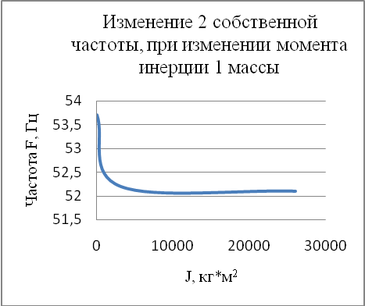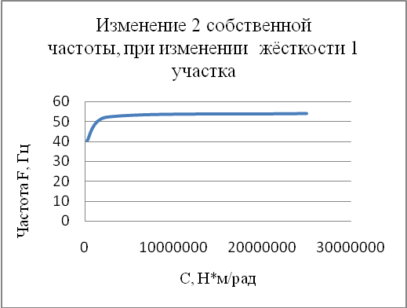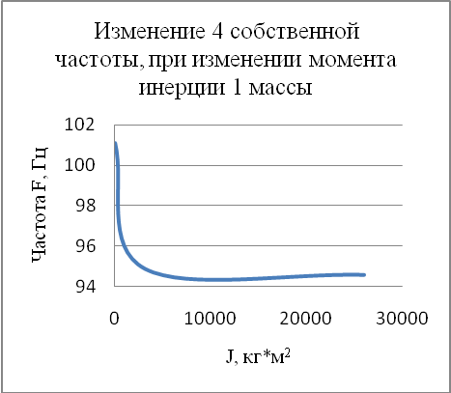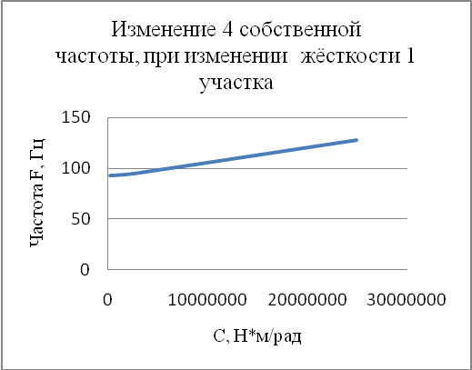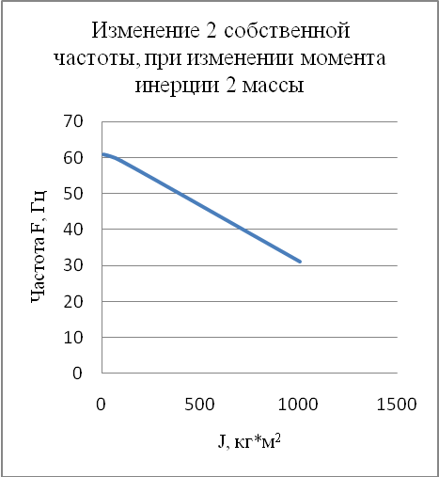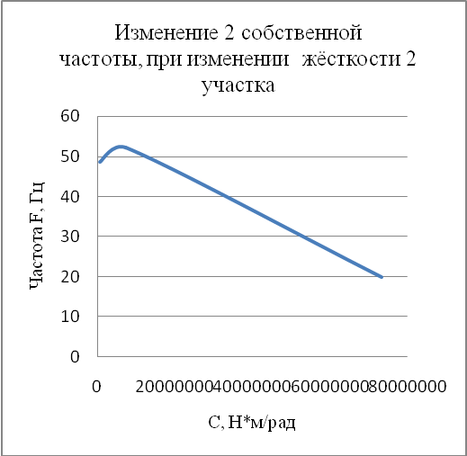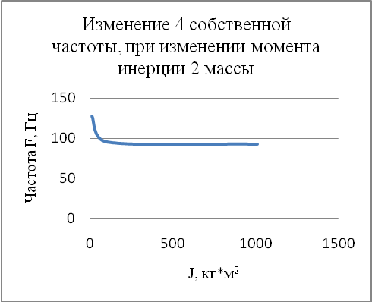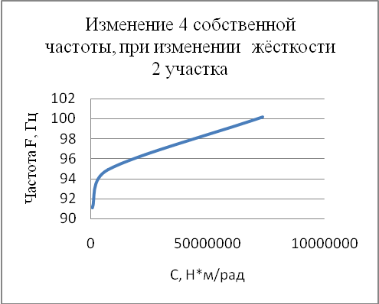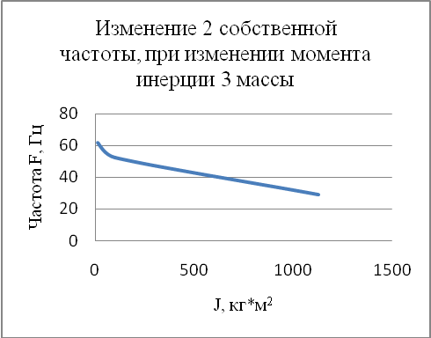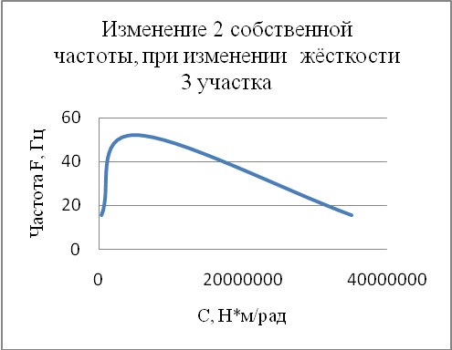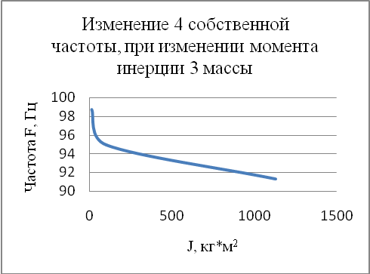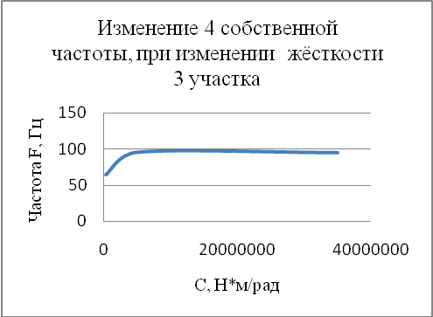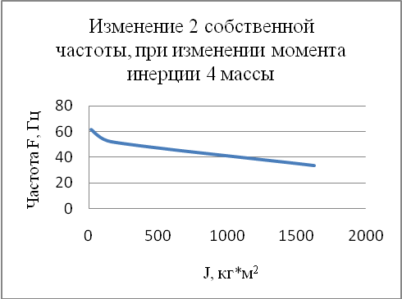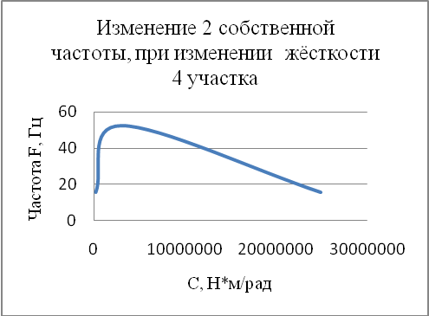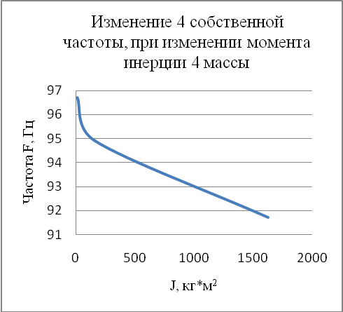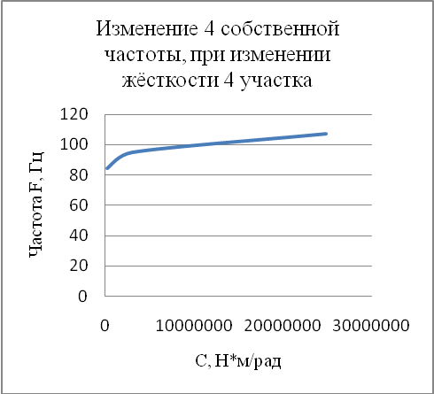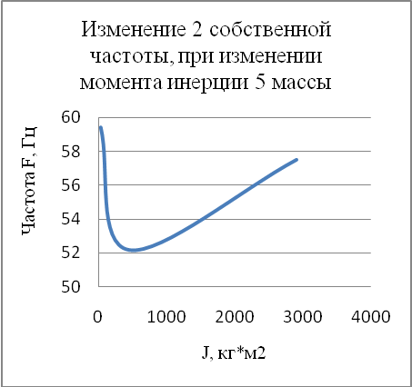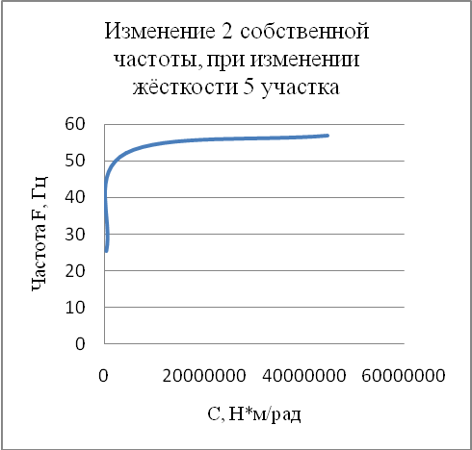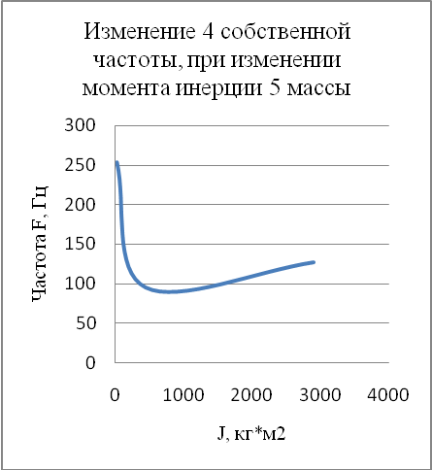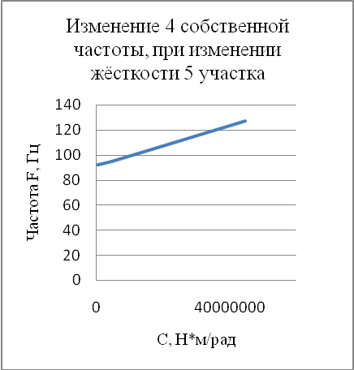

Далее за счет варьирования выбранных параметров получаем в собственном частотном спектре модели значения второй и четвертой собственных частот сначала в два раза меньшие, чем при номинальных параметрах, потом в два раза большие. Изменение параметров элементов осуществляется путем ввода их скорректированных значений. Для этого в главном меню выбирается пункт ***«Вносим произвольные изменения»*** и изменяется значение момента инерции выбранных по графикам масс и жесткость связей, оказывающих на изменение этих частот наибольшее влияние. Процесс поиска в соответствии с распечаткой должен быть отражен таблицами следующего вида (на каждом шаге изменения параметров).

Таблица ***5.***

|  |  |  |  |  |  |  |  |  |  |  |
| --- | --- | --- | --- | --- | --- | --- | --- | --- | --- | --- |
| Моменты | I1 | I2 | | I3 | | I4 | | I5 | | I6 |
| инерции, кг⋅м2 |  |  | |  | | 180 | |  | |  |
| Жесткость | С1 | | С2 | | С3 | | С4 | | С5 | |
| связей, Н⋅м/рад |  | |  | |  | |  | |  | |
| Собственные | 1 | | 2 | | 3 | | 4 | | 5 | |
| частоты, Гц |  | | 52 | |  | |  | |  | |

Лабораторная работа № 2

АНАЛИЗ ВЛИЯНИЯ УПРУГО-ИНЕРЦИОННЫХ ПАРАМЕТРОВ ЭЛЕМЕНТОВ МОДЕЛИ СИЛОВОЙ ПЕРЕДАЧИ НА ПРОХОЖДЕНИЕ КРУТИЛЬНЫХ КОЛЕБАНИЙ ПО ВАЛОПРОВОДУ

**2.1 Исходные данные и методика выполнения исследований**

Для исследований используется полученная в первой части этого курса 10-массовая динамическая модель силовой передачи трактора ***ВТ-100*** (измененная в соответствии с вариантом задания). Исследуется дополнительная динамическая нагруженность участков передачи от неравномерности действия основных эксплуатационных нагрузок. Для этого при выполнении расчетов на элементы модели прикладываем соответствующие возмущающие воздействия.

К массе ***I10*** модели (поступательно движущиеся массы трактора и орудия, см. рис. ***1***) прикладываем возмущающие воздействия от неравномерности тягового сопротивления с частотой ***0,1 Гц*** и ***1 Гц***. Обычно в этом частотном диапазоне помещаются нагрузки от неравномерности тягового сопротивления при выполнении трактором основной сельскохозяйственной работы - пахоты. К массе ***I9*** модели (ведущее колесо, ходовая система и подвеска) прикладываем нагрузку с частотой ***2 Гц***, имитирующую воздействие от колебаний остова на подвеске, а также нагрузки с частотами ***12 Гц*** и ***24 Гц*** - это средние величины диапазона, в котором для данного трактора помещаются воздействия от неравномерности перемотки гусеницы при движении трактора с разными скоростями и при несинфазной работе гусеничных движителей левого и правого борта. И, наконец, приложением моментов к массе ***I1*** имитируется воздействие на силовую передачу гармоник двигателя. Момент с частотой ***30 Гц*** имитирует воздействие первой гармоники, с частотой ***45 Гц*** - полуторной, с частотой ***60 Гц*** - второй, с частотой ***75 Гц*** - двухсполовинной, с частотой ***90 Гц*** - третьей, с частотой ***105 Гц*** - трехсполовинной, с частотой ***120 Гц*** - четвертой. Все моменты, прикладываемые ко всем массам, единичные. Это позволяет при анализе результатов легко определять полученную дополнительную нагруженность участка в процентах по сравнению с величиной приложенного момента.

Для выполнения расчетов следует в главном меню программного комплекса ***DASP1*** выбрать пункт ***«Считаем вынужденные колебания»*** и ввести запрашиваемые программой параметры элементов модели. Далее из следующего меню следует выбрать ***«Делаем расчет для нерезонансных частот»***, указать величину прикладываемого момента ***(1.)*** и номер массы, к которой он приложен ***(10)***. Программой запрашивается диапазон частот, в котором будет изменяться прикладываемый момент. Исследование для каждой из выбранных частот следует выполнить поочередно. Например, вы выбрали массу ***10*** и приложили к ней единичный момент, далее для нагрузки с частотой ***0,1 Гц*** диапазон частот указывается следующим образом:

***0.1,0.1***

Шаг изменения частоты выбрать равным ***1 Гц*** - ввести ***(1.)***

После этого расчета выбрать ***«Считаем снова амплитуды и отношения моментов»*** и выполнить расчет по той же схеме для нагрузки с другой частотой.

Когда все расчеты для модели с номинальными параметрами выбраны, следует в заданное преподавателем для каждого студента число раз сначала уменьшить, потом увеличить жесткость одного из участков и выполнить для этой модели такие же исследования. После этого следует так же увеличить и уменьшить момент инерции одной из масс и повторить расчеты. Номера участков и масс для каждого студента определяет преподаватель.

|  |  |  |  |  |  |  |  |  |  |
| --- | --- | --- | --- | --- | --- | --- | --- | --- | --- |
| Участок | 1 | 2 | 3 | 4 | 5 | 6 | 7 | 8 | 9 |
| W (частота) | М (момент) | | | | | | | | |
| 0,1 | 4,56E-01 | 4,48E-01 | 4,47E-01 | 4,40E-01 | 4,27E-01 | 4,17E-01 | 4,16E-01 | 4,15E-01 | 4,08E-01 |
| 1 | 4,51E-01 | 4,44E-01 | 4,43E-01 | 4,36E-01 | 4,23E-01 | 4,13E-01 | 4,12E-01 | 4,11E-01 | 4,04E-01 |
| 12 | 4,41E-01 | 4,35E-01 | 4,34E-01 | 4,28E-01 | 4,16E-01 | 4,07E-01 | 4,06E-01 | 4,05E-01 | 3,98E-01 |
| 24 | 4,79E-01 | 5,42E-01 | 5,50E-01 | 5,80E-01 | 6,30E-01 | 6,67E-01 | 6,69E-01 | 6,70E-01 | 6,67E-01 |
| 30 | 1,29E-01 | 2,42E-02 | 4,31E-02 | 1,88E-01 | 4,38E-01 | 6,31E-01 | 6,44E-01 | 6,51E-01 | 6,74E-01 |
| 45 | 1,28E-01 | 9,73E-02 | 9,34E-02 | 2,74E-02 | 9,16E-02 | 1,85E-01 | 1,91E-01 | 1,95E-01 | 2,08E-01 |
| 60 | 1,68E-02 | 4,03E-02 | 4,31E-02 | 3,07E-02 | 4,50E-03 | 1,67E-02 | 1,82E-02 | 1,91E-02 | 2,29E-02 |
| 75 | 9,81E-03 | 1,87E-02 | 2,22E-02 | 1,80E-02 | 6,24E-03 | 3,74E-03 | 4,46E-03 | 4,96E-03 | 7,13E-03 |
| 90 | 2,47E-02 | 1,23E-02 | 1,68E-02 | 1,52E-02 | 6,54E-03 | 1,33E-03 | 1,94E-03 | 2,40E-03 | 4,66E-03 |
| 105 | 4,74E-02 | 1,03E-02 | 1,74E-02 | 1,78E-02 | 8,82E-03 | 1,71E-04 | 9,77E-04 | 1,65E-03 | 5,61E-03 |
| 120 | 1,55E-01 | 1,51E-02 | 3,60E-02 | 4,45E-02 | 2,67E-02 | 4,95E-03 | 2,13E-03 | 7,31E-04 | 2,27E-02 |

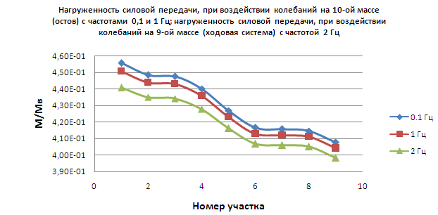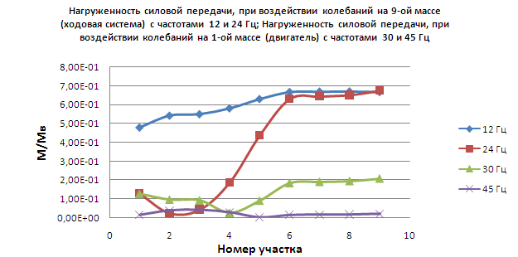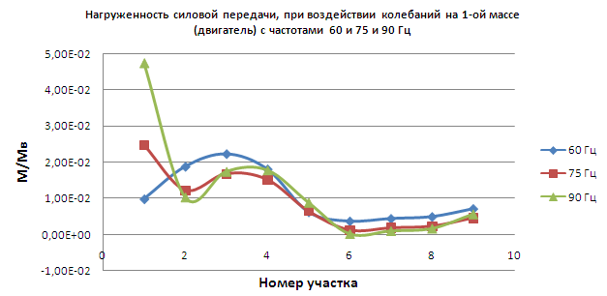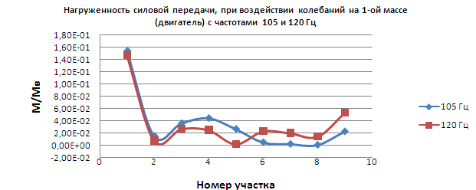

**2.2 Представление и анализ результатов исследования**

Результаты исследования прохождения колебаний разных частот по валопроводу силовой передачи отразим на графиках.

|  |  |  |  |  |  |  |  |  |  |
| --- | --- | --- | --- | --- | --- | --- | --- | --- | --- |
| Участок | 1 | 2 | 3 | 4 | 5 | 6 | 7 | 8 | 9 |
| W (частота) | М*10 | | | | | | | | |
| 0,1 | 5,03E-01 | 4,95E-01 | 4,94E-01 | 4,86E-01 | 4,72E-01 | 4,60E-01 | 4,50E-01 | 4,49E-01 | 4,41E-01 |
| 1 | 4,89E-01 | 4,82E-01 | 4,81E-01 | 4,74E-01 | 4,62E-01 | 4,51E-01 | 4,41E-01 | 4,40E-01 | 4,33E-01 |
| 12 | 4,86E-01 | 4,80E-01 | 4,79E-01 | 4,72E-01 | 4,59E-01 | 4,49E-01 | 4,39E-01 | 4,39E-01 | 4,31E-01 |
| 24 | 1,40E-02 | 1,24E-01 | 1,41E-01 | 2,72E-01 | 5,02E-01 | 6,86E-01 | 7,06E-01 | 7,07E-01 | 7,04E-01 |
| 30 | 1,67E+00 | 1,54E+00 | 1,53E+00 | 1,04E+00 | 1,21E-01 | 6,10E-01 | 7,55E-01 | 7,64E-01 | 7,91E-01 |
| 45 | 1,84E-01 | 2,05E+04 | 2,07E-01 | 1,51E-01 | 4,30E-02 | 4,39E-02 | 6,44E-02 | 6,58E-02 | 7,02E-02 |
| 60 | 1,25E-02 | 3,91E-02 | 4,23E-02 | 3,37E-02 | 1,39E-02 | 2,12E-03 | 1,04E-02 | 1,09E-02 | 1,31E-02 |
| 75 | 1,08E-02 | 2,05E-02 | 2,43E-02 | 1,98E-02 | 6,91E-03 | 3,44E-03 | 5,68E-03 | 6,32E-03 | 9,08E-03 |
| 90 | 2,71E-02 | 1,36E-02 | 1,85E-02 | 1,66E-02 | 6,85E-03 | 1,04E-03 | 4,81E-04 | 5,95E-04 | 1,16E-03 |
| 105 | 5,16E-02 | 1,15E-02 | 1,92E-02 | 1,89E-02 | 8,07E-03 | 7,34E-04 | 1,01E-04 | 1,70E-04 | 5,80E-04 |
| 120 | 1,63E-01 | 1,71E-02 | 3,92E+03 | 4,34E-02 | 1,89E-02 | 1,18E-03 | 8,39E-05 | 2,85E-05 | 8,84E-04 |

|  |  |  |  |  |  |  |  |  |  |
| --- | --- | --- | --- | --- | --- | --- | --- | --- | --- |
| Участок | 1 | 2 | 3 | 4 | 5 | 6 | 7 | 8 | 9 |
| W (частота) | М/10 | | | | | | | | |
| 0,1 | 4,41E-01 | 4,34E-01 | 4,33E-01 | 4,26E-01 | 4,13E-01 | 4,03E-01 | 4,03E-01 | 4,02E-01 | 3,95E-01 |
| 1 | 4,30E-01 | 4,24E-01 | 4,23E-01 | 4,16E-01 | 4,05E-01 | 3,96E-01 | 3,95E-01 | 3,95E-01 | 3,88E-01 |
| 12 | 4,27E-01 | 4,21E-01 | 4,20E-01 | 4,14E-01 | 4,03E-01 | 3,94E-01 | 3,94E-01 | 3,93E-01 | 3,86E-01 |
| 24 | 1,06E-02 | 5,77E-02 | 6,35E-02 | 1,07E-01 | 1,84E-01 | 2,46E-01 | 2,47E-01 | 2,51E-01 | 2,82E-01 |
| 30 | 5,82E+00 | 5,62E+00 | 5,59E+00 | 4,04E+00 | 1,14E+00 | 1,18E+00 | 1,20E+00 | 1,38E+00 | 2,75E+00 |
| 45 | 1,17E-01 | 1,37E-01 | 1,40E-01 | 1,08E-01 | 4,59E-02 | 4,14E-03 | 4,59E-03 | 8,81E-03 | 4,13E-02 |
| 60 | 8,16E-03 | 3,20E-02 | 3,49E-02 | 2,98E-02 | 1,66E-02 | 5,96E-03 | 5,85E-03 | 4,64E-03 | 5,86E-03 |
| 75 | 1,25E-01 | 1,59E-02 | 1,94E-02 | 1,93E-02 | 1,45E-02 | 1,05E-02 | 1,04E-02 | 9,17E-03 | 4,17E-03 |
| 90 | 2,03E-02 | 1,39E-02 | 1,81E-02 | 1,07E-02 | 6,56E-03 | 2,02E-02 | 2,02E-02 | 1,86E-02 | 4,64E-03 |
| 105 | 4,46E-02 | 1,04E-02 | 1,72E-02 | 1,55E-02 | 4,14E-03 | 5,04E-03 | 5,06E-03 | 4,86E-03 | 7,81E-04 |
| 120 | 1,41E-01 | 1,53E-02 | 3,45E-02 | 3,64E-02 | 1,30E-02 | 6,06E-03 | 6,13E-03 | 6,14E-03 | 6,95E-04 |
| Участок | 1 | 2 | 3 | 4 | 5 | 6 | 7 | 8 | 9 |
| W (частота) | С*10 | | | | | | | | |
| 0,1 | 4,89E-01 | 4,82E-01 | 4,81E-01 | 4,73E-01 | 4,59E-01 | 4,47E-01 | 4,46E-01 | 4,45E-01 | 4,38E-01 |
| 1 | 4,84E-01 | 4,77E-01 | 4,76E-01 | 4,68E-01 | 4,55E-01 | 4,44E-01 | 4,43E-01 | 4,42E-01 | 4,34E-01 |
| 12 | 4,73E-01 | 4,67E-01 | 4,66E-01 | 4,59E-01 | 4,47E-01 | 4,37E-01 | 4,36E-01 | 4,35E-01 | 4,28E-01 |
| 24 | 5,65E-01 | 6,27E-01 | 6,34E-01 | 6,58E-01 | 6,95E-01 | 7,24E-01 | 7,25E-01 | 7,26E-01 | 7,23E-01 |
| 30 | 1,46E-03 | 1,64E-01 | 1,84E-01 | 3,08E-01 | 5,16E-01 | 6,81E-01 | 6,91E-01 | 6,99E-01 | 7,23E-01 |
| 45 | 6,14E-02 | 3,13E-02 | 2,75E-02 | 1,32E-02 | 8,48E-02 | 1,42E-01 | 1,45E-01 | 1,48E-01 | 1,58E-01 |
| 60 | 2,09E-02 | 4,57E-02 | 4,87E-02 | 3,30E-02 | 4,94E-04 | 2,55E-02 | 2,71E-02 | 2,86E-02 | 3,42E-02 |
| 75 | 1,02E-02 | 2,03E-02 | 2,41E-02 | 1,91E-02 | 5,74E-03 | 5,02E-03 | 5,74E-03 | 6,39E-03 | 9,18E-03 |
| 90 | 2,64E-02 | 1,33E-02 | 1,82E-02 | 1,61E-02 | 6,27E-03 | 1,68E-03 | 2,26E-03 | 2,80E-03 | 5,45E-03 |
| 105 | 5,05E-02 | 1,12E-02 | 1,88E-02 | 1,86E-02 | 8,22E-03 | 2,50E-04 | 9,99E-04 | 1,69E-03 | 5,76E-03 |
| 120 | 1,62E-01 | 1,66E-02 | 3,85E-02 | 4,45E-02 | 2,23E-02 | 4,01E-03 | 1,66E-03 | 5,63E-04 | 1,75E-02 |

|  |  |  |  |  |  |  |  |  |  |
| --- | --- | --- | --- | --- | --- | --- | --- | --- | --- |
| Участок | 1 | 2 | 3 | 4 | 5 | 6 | 7 | 8 | 9 |
| W (частота) | С/10 | | | | | | | | |
| 0,1 | 4,48E-01 | 4,41E-01 | 4,40E-01 | 4,33E-01 | 4,20E-01 | 4,10E-01 | 4,09E-01 | 4,08E-01 | 4,01E-01 |
| 1 | 4,38E-01 | 4,32E-01 | 4,31E-01 | 4,25E-01 | 4,13E-01 | 4,03E-01 | 4,02E-01 | 4,01E-01 | 3,95E-01 |
| 12 | 4,11E-01 | 4,07E-01 | 4,06E-01 | 4,01E-01 | 3,92E-01 | 3,85E-01 | 3,84E-01 | 3,84E-01 | 3,77E-01 |
| 24 | 1,10E-01 | 2,18E-01 | 2,31E-01 | 3,27E-01 | 4,95E-01 | 6,28E-01 | 6,39E-01 | 6,40E-01 | 6,37E-01 |
| 30 | 1,25E+00 | 1,13E+00 | 1,11E+00 | 7,18E-01 | 8,02E-03 | 5,89E-01 | 6,37E-01 | 6,45E-01 | 6,68E-01 |
| 45 | 1,85E-01 | 2,03E-01 | 2,05E-01 | 1,47E-01 | 3,49E-02 | 5,50E-02 | 6,25E-02 | 6,38E-02 | 6,81E-02 |
| 60 | 1,17E-02 | 3,55E-02 | 3,84E-02 | 3,03E-02 | 1,16E-02 | 3,30E-03 | 4,57E-03 | 4,82E-03 | 5,76E-03 |
| 75 | 1,02E-02 | 1,80E-02 | 2,14E-02 | 1,81E-02 | 7,68E-03 | 6,90E-04 | 1,42E-03 | 1,59E-03 | 2,28E-03 |
| 90 | 2,44E-02 | 1,21E-02 | 1,66E-02 | 1,50E-02 | 6,69E-03 | 9,25E-05 | 7,09E-04 | 8,77E-04 | 1,70E-03 |
| 105 | 4,64E-02 | 1,02E-02 | 1,72E-01 | 1,72E-02 | 7,88E-03 | 2,83E-04 | 4,51E-04 | 7,64E-04 | 2,60E-03 |
| 120 | 1,65E-01 | 1,40E-02 | 3,60E-02 | 5,40E-02 | 4,61E-02 | 3,85E-02 | 3,14E-02 | 1,07E-02 | 3,31E-01 |

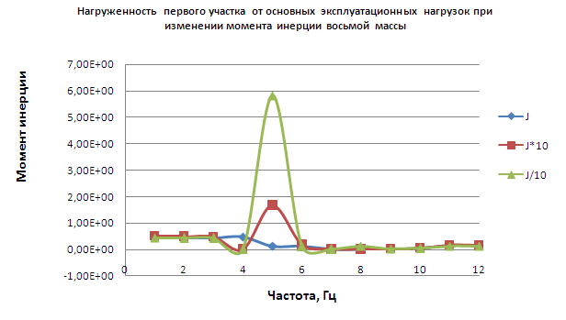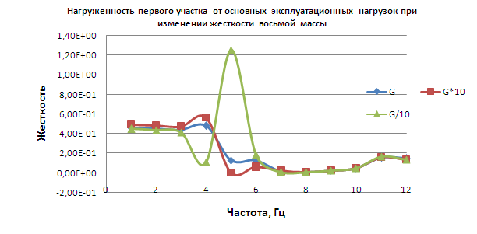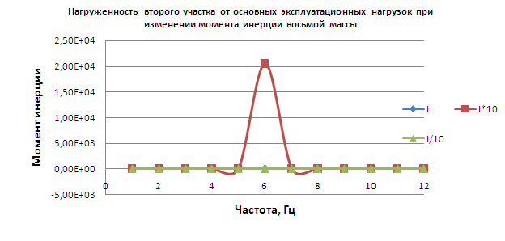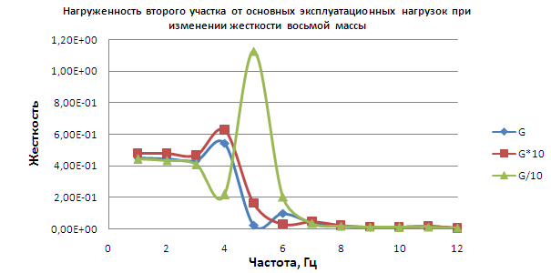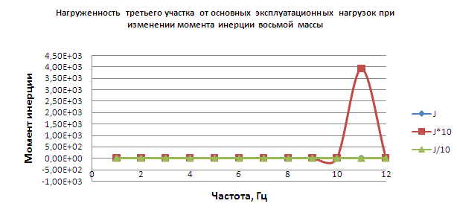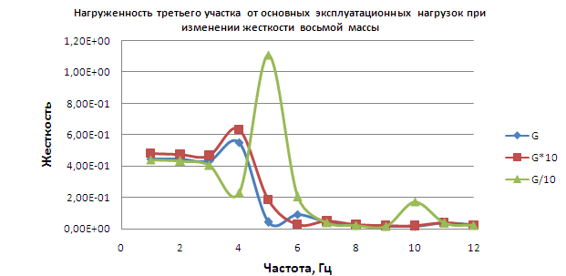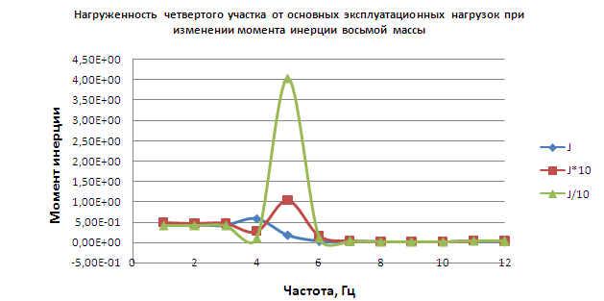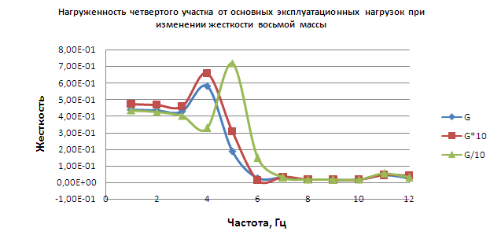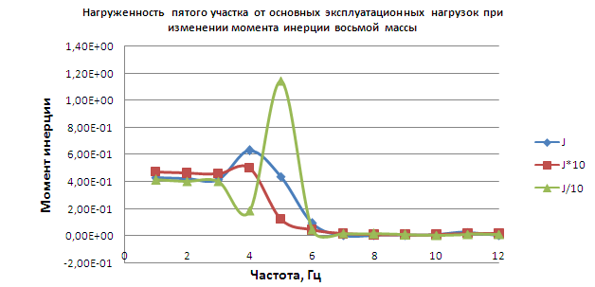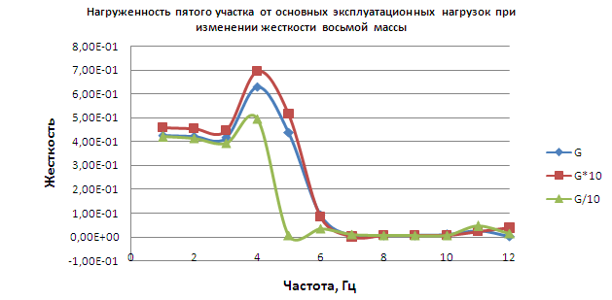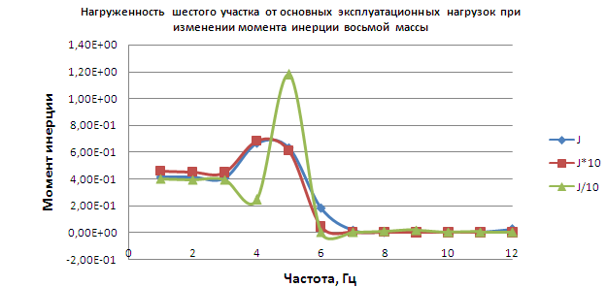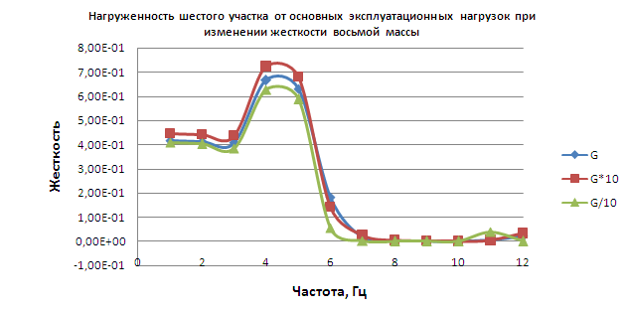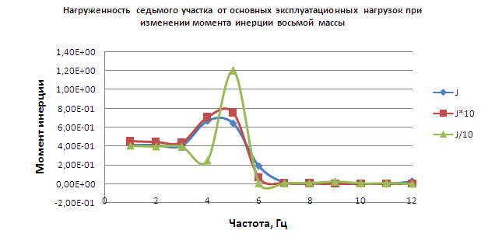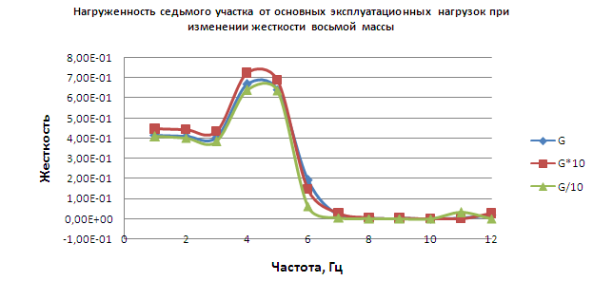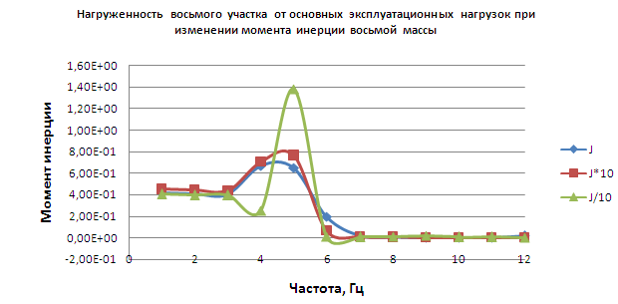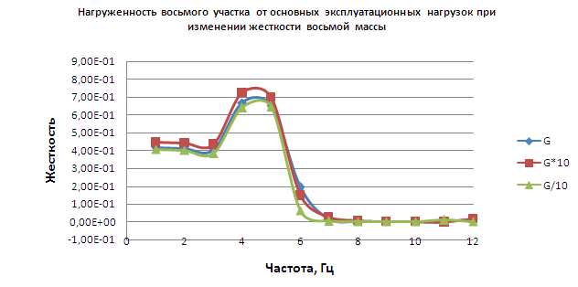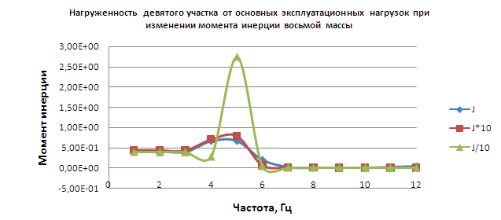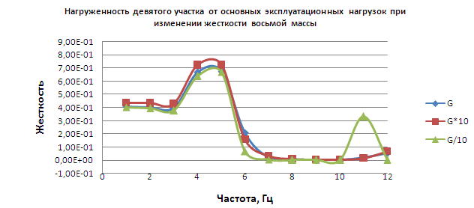

### Литература

Барский И.Б., Анилович В.Я., Кутьков Г.М. Динамика трактора. - М.: Машиностроение, 1973.

Вейц В.Л., Кочура А.Е., Мартыненко А.М. Динамические расчеты приводов машин. - Л.: Машиностроение, 1971.

Маслов Г.С. Расчеты колебаний валов: Справочник. - М.: Машиностроение, 1980.

Шеховцов В.В. Анализ и синтез динамических характеристик автотракторных силовых передач и средств для их испытания. Монография.- Волгоград, изд-во РПК «Политехник», 2004. – 224 с.